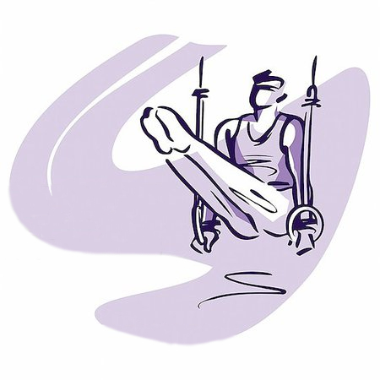
Jihočeská Krajská soutěžní komise ČGF

uděluje

ZA 1. MÍSTO

V KRAJSKÉM PŘEBORU SG VE VOLNÝCH SESTAVÁCH

…………...…………………………………………………………

V KATEGORII
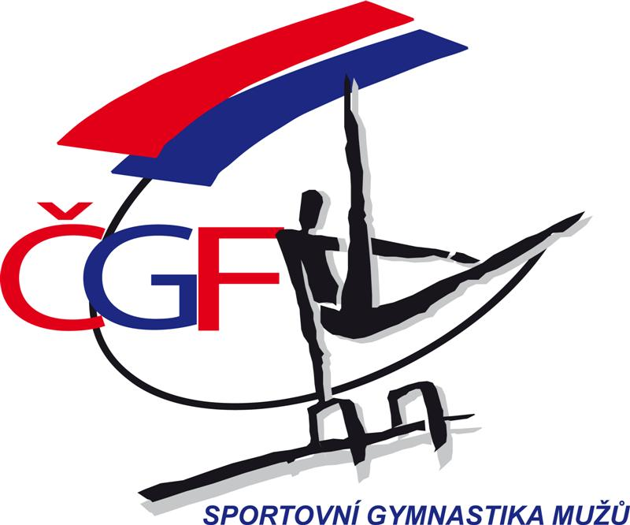

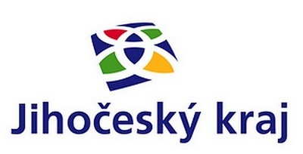
……………………………

v Českých Budějovicích
29. května 2022
Jihočeská Krajská soutěžní komise ČGF

uděluje

ZA 2. MÍSTO

V KRAJSKÉM PŘEBORU SG VE VOLNÝCH SESTAVÁCH

…………...…………………………………………………………

V KATEGORII

……………………………

v Českých Budějovicích
29. května 2022
Jihočeská Krajská soutěžní komise ČGF

uděluje

ZA 3. MÍSTO

V KRAJSKÉM PŘEBORU SG VE VOLNÝCH SESTAVÁCH

…………...…………………………………………………………

V KATEGORII

……………………………

v Českých Budějovicích
29. května 2022

